“心理健康教育教师培训”
管理员操作手册

目 录
第一章 登录 2
第二章 项目项目 2
2.1 查看报名学员 2
2.2 审核学员信息 3
2.3查看学员学习学时 5

登录
访问网址https://org.teacher.vocational.smartedu.cn/admin/manage/center，使用管理员的账号密码登录后台，访问职教或高教对应的心理健康项目。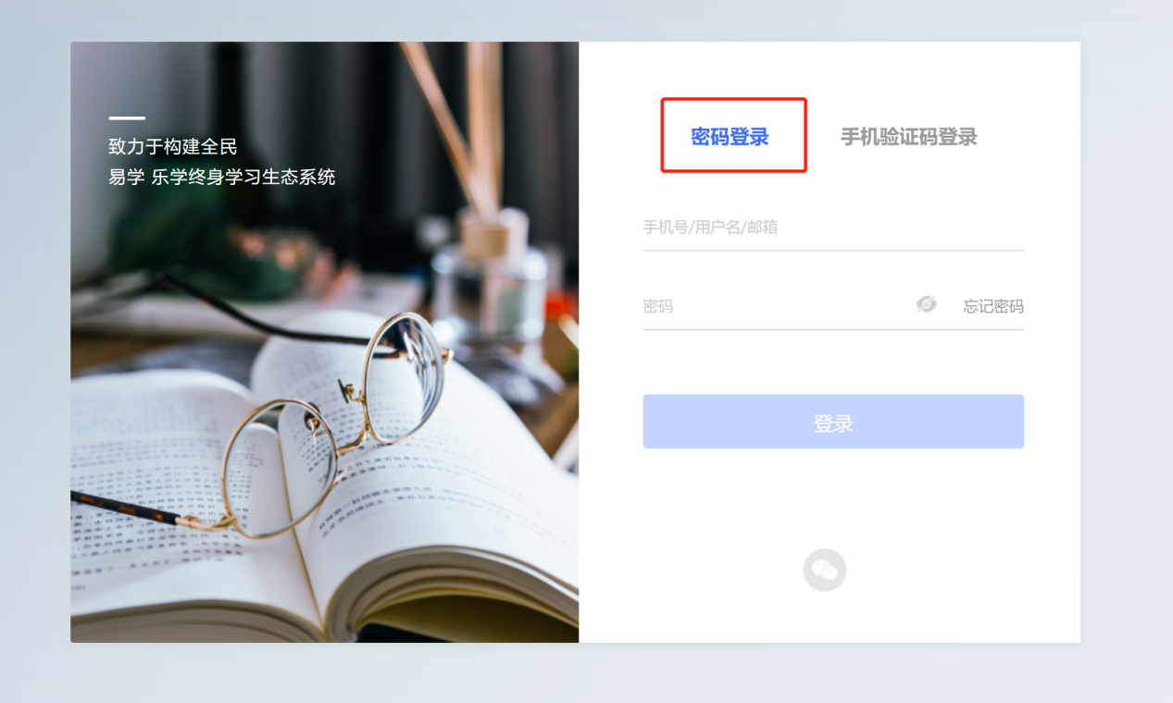

项目项目

2.1 查看报名学员
功能介绍：管理员通过学员管理，可以查看参加该项目的报名学习信息
第一步：登录管理员账号后，从【项目】-【项目管理】-【上级项目管理】进入上级项目信息列表，点击心理健康项目进入项目详情页。
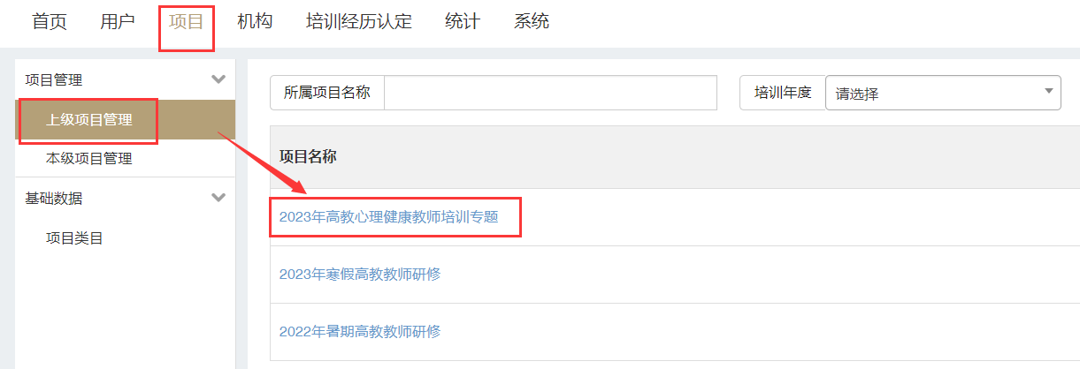
第二步：在项目页，点击【学员管理】进入学员信息列表页面，可以查看和导出报名心理健康项目的所有学员信息。
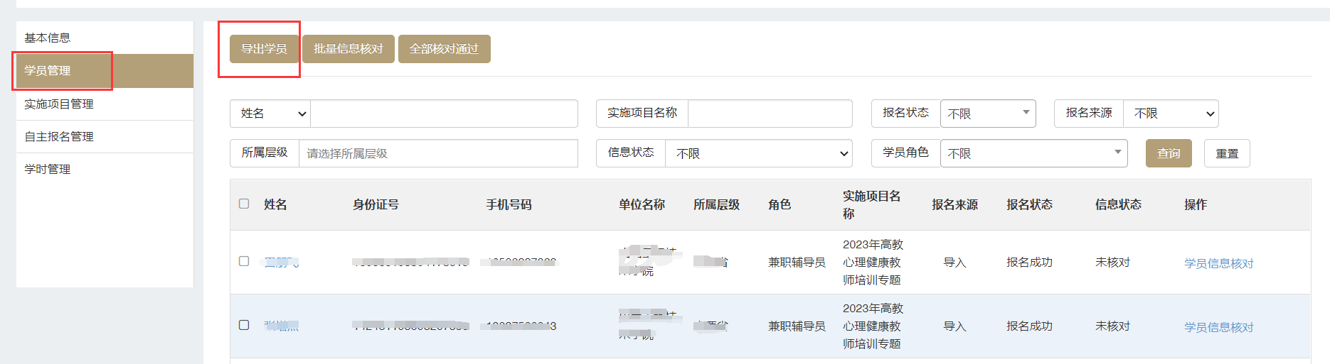
注：学校若发现学员列表中没有本校已参训的学员，请学员本人在学习页面修改自己的所在单位信息。

2.2 审核学员信息（只有学校管理员有审核操作）
功能介绍：管理员通过学员管理，可以对报名心理健康的学员进行信息核对。
第一步：登录管理员账号后，从【项目】-【项目管理】-【上级项目管理】进入上级项目信息列表，点击心理健康项目进入项目详情页。
第二步：在项目页，点击【学员管理】进入学员信息列表页面，可以查看学员所属的角色及当前信息核对状态并进行信息核对操作。
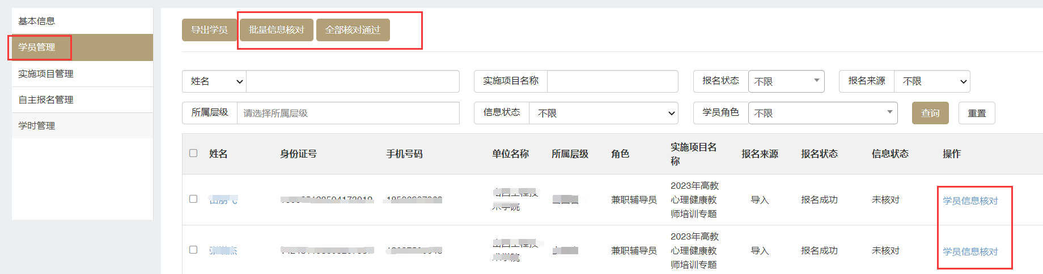
在学员列表，点击【学员信息核对】，进入学员信息核对页面，可对学员信息核对通过或者核对不通过，若核对不通过，需填写不通过原因
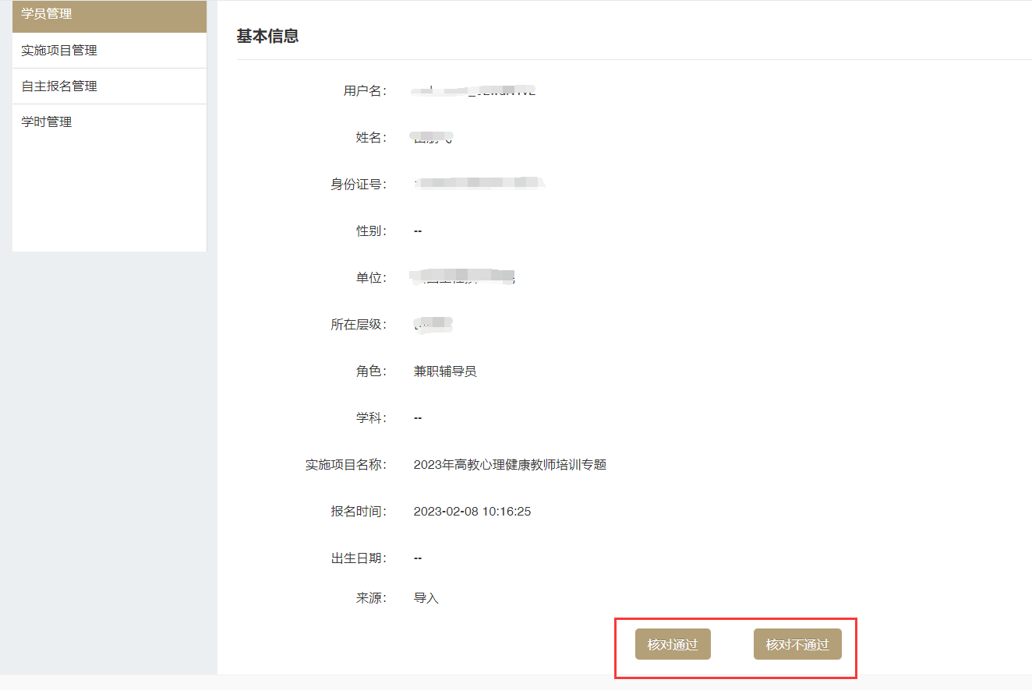
在学员列表，支持批量操作，
- 可勾选需要核对的学员信息，点击【批量信息核对】，则对所选的学员进行批量核对操作。
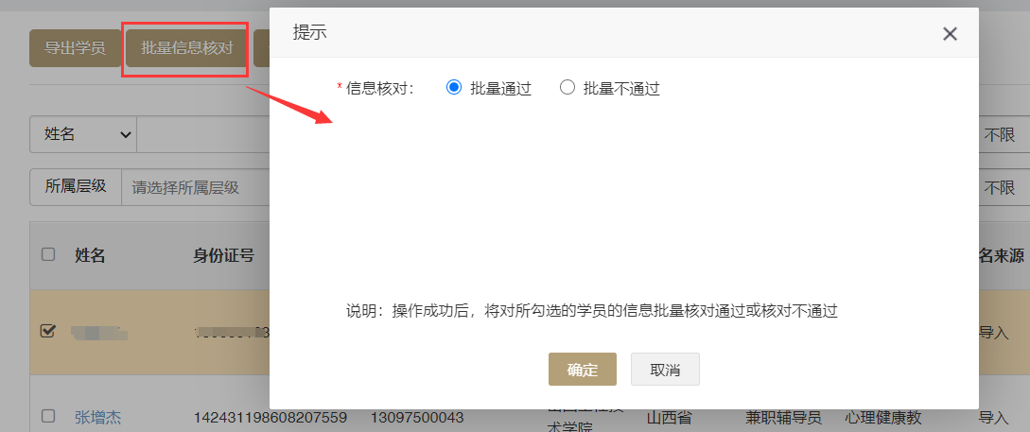
- 点击【全部核对通过】，则可对列表内的全部未核对的学员，核对通过
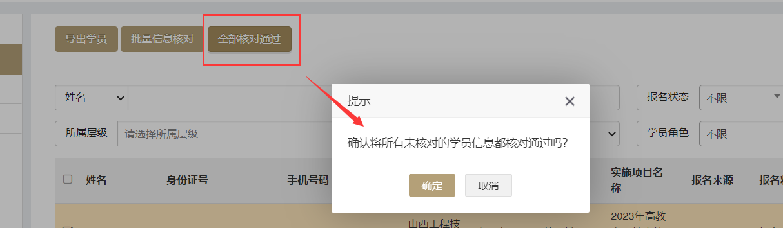

说明
- 管理员在信息核对中，若发现学员所属角色填写有误，请联系学员，进入学员个人信息中进行修改，修改正确后管理员再做审核操作
- 平台将为学校管理员审核认定为心理健康教育专兼职教师、班主任/辅导员的教师提供电子学习证书。
- 审核学员信息操作只有学校管理员，其他管理员不能审核，但可查看信息核对状态

2.3 查看学员学习学时
功能介绍：管理员通过学时管理，可以查看参加该项目的学员的所有学时信息。
第一步：登录管理员账号后，从【项目】-【项目管理】-【上级项目管理】进入上级项目信息列表，点击心理健康项目进入项目详情页。
第二步：点击【学时管理】进入学时信息列表页面，可以查看班级内所有学员的学习数据，各项统计数据非实时计算，统计时间截至前一天24时。

第三步：点击【导出学时】，可以导出所有学员的学习数据。
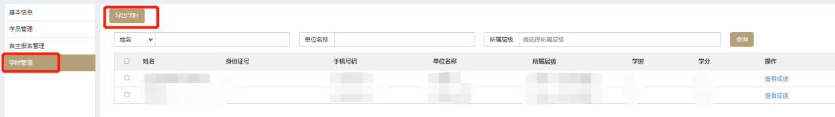
导出的学时请点击【系统消息】或【消息中心】进行下载。
